# **Bài 3. GIÁ TRỊ LỚN NHẤT VÀ GIÁ TRỊ NHỎ NHẤT CỦA HÀM SỐ**

# **PHẦN A. LÝ THUYẾT VÀ VÍ DỤ SÁCH GIÁO KHOA**

## **1. ĐỊNH NGHĨA**

Cho hàm số  xác định trên tập .

- Số  được gọi là giá trị lớn nhất của hàm số  trên tập  nếu  với mọi  và tồn tại  sao cho .

Kí hiệu  hoặc .

- Số  được gọi là giá trị nhỏ nhất của hàm số  trên tập  nếu  với mọi  và tồn tại  sao cho .

Kí hiệu  hoặc .

**Chú ý**

- Ta quy ước rằng khi nói giá trị lớn nhất và giá trị nhỏ nhất của hàm số  (mà không nói "trên tập ") thì ta hiểu đó là giá trị lớn nhất hay giá trị nhỏ nhất của  trên tập xác định của hàm số.

- Để tìm giá trị lớn nhất và giá trị nhỏ nhất của hàm số trên tập , ta thường lập bảng biến thiên của hàm số trên tập  để kết luận.

**Ví dụ 1**. Tìm giá trị lớn nhất và giá trị nhỏ nhất của hàm số .

**Giải**

Tập xác định của hàm số là .

Cách 1. Sử dụng định nghĩa.

Ta có:

- ; dấu bằng xảy ra khi , tức là khi  hoặc .

Do đó .

- ; dấu bằng xảy ra khi , tức là khi . Do đó .

Cách 2. Sử dụng bảng biến thiên.

Với , ta có: .

Lập bảng biến thiên của hàm số trên đoạn  :

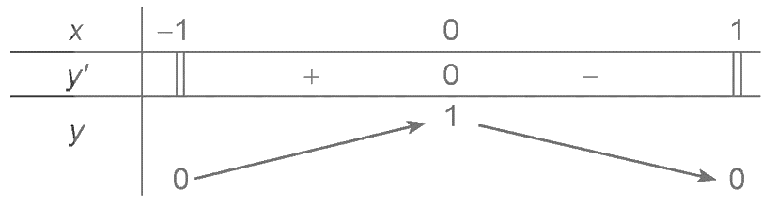

Từ bảng biến thiên, ta được: .

**Chú ý.** Trong thực hành, ta cũng dùng các kí hiệu  để chỉ giá trị nhỏ nhất, giá trị lớn nhất (nếu có) của hàm số  trên tập . Do đó, trong Ví dụ 1 ta có thể viết:



**Ví dụ 2.** Tìm giá trị lớn nhất và giá trị nhỏ nhất (nếu có) của hàm số  trên khoảng .

**Giải**

Ta có:  (vì  ).

Tính các giới hạn:

16

Lập bảng biến thiên của hàm số trên khoảng  :

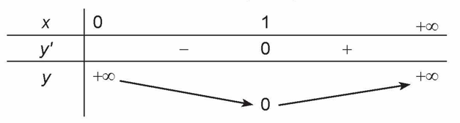

Từ bảng biến thiên, ta được: ; hàm số không có giá trị lớn nhất trên khoảng .

## **2. CÁCH TÌM GIÁ TRỊ LỚN NHẤT VÀ GIÁ TRỊ NHỎ NHẤT CỦA HÀM SỐ TRÊN MỘT ĐOẠN**

Giả sử  là hàm số liên tục trên  và có đạo hàm trên , có thể trừ ra tại một số hữu hạn điểm mà tại đó hàm số không có đạo hàm. Giả sử chỉ có hữu hạn điểm trong đoạn  mà đạo hàm  bằng 0.

Các bước tìm giá trị lớn nhất và giá trị nhỏ nhất của hàm số  trên đoạn  :

1. Tìm các điểm , tại đó  bằng 0 hoặc không tồn tại.

2. Tính  và .

3. Tìm số lớn nhất  và số nhỏ nhất  trong các số trên. Ta có:



**Ví dụ 3.** Tìm giá trị lớn nhất và giá trị nhỏ nhất của hàm số  trên đoạn .

**Giải**

Ta có:  hoặc  (vì  );



Do đó: .

**Ví dụ 4**. Tìm giá trị lớn nhất và giá trị nhỏ nhất của hàm số  trên đoạn .

**Giải**

Ta có:  hoặc  (vì );



Do đó: .